Технические Характеристики OGM-30E

Линейный интерфейс  2048 кбит/с | Рекомендации МСЭ-Т |  |  |  | G.703, G.704
Линейный интерфейс  2048 кбит/с | Скорость передачи |  |  |  | 2048 кбит/с
Линейный интерфейс  2048 кбит/с | Линейный код |  |  |  | HDB3 или AMI
Линейный интерфейс  2048 кбит/с | Нагрузочное сопротивление |  |  |  | 120 Ом (симметричный),  75 Ом (несимметричный)
Линейный интерфейс  1024 кбит/с | Скорость передачи |  |  |  | 1024 кбит/с
Линейный интерфейс  1024 кбит/с | Линейный код |  |  |  | униполярный NRZ, NRZ+,  HDB3, AMI
Линейный интерфейс  1024 кбит/с | Нагрузочное сопротивление |  |  |  | 120 Ом (симметричный)
Линейный интерфейс  HDSL | Скорость передачи |  |  |  | 1168 кбит/с
Линейный интерфейс  HDSL | Линейный код |  |  |  | 2B1Q
Линейный интерфейс  HDSL | рабочее затухание кабеля на частоте 292 кГц |  |  |  | от 0 до 38 дБ
Линейный интерфейс  G.SHDSL | Скорость передачи |  |  |  | 2048 кбит/с
Линейный интерфейс  G.SHDSL | Линейный код |  |  |  | ТС-РАМ
Линейный интерфейс  G.SHDSL | рабочее затухание кабеля на частоте 350 кГц |  |  |  | от 0 до 36 дБ
Оптический линейный интерфейс | Скорость передачи |  |  |  | 2048 кбит/с
Оптический линейный интерфейс | Линейный код |  |  |  | MCMI или CMI
Оптический линейный интерфейс | Мощность оптического сигнала на выходе |  |  |  | минус 6±1 дБм
Оптический линейный интерфейс | Мощность оптического сигнала на входе |  |  |  | от минус 6 до минус 50
Оптический линейный интерфейс потока Е1 с сервисными каналами | Скорость передачи (линейная) |  |  |  | 2048 кбит/с (3072 кбит/с)
 | Линейный код |  |  |  | NRZ со скремблированием
 | Мощность оптического сигнала на выходе |  |  |  | минус 6±1 дБм
 | Мощность оптического сигнала на входе |  |  |  | от минус 6 до минус 36
Аналоговое окончание канала | Способ кодирования |  |  |  | G.711 рек. МСЭ-Т
Аналоговое окончание канала | Закон кодирования |  |  |  | А - закон МСЭ-Т
Аналоговое окончание канала | Параметры канала |  |  |  | G.712 рек. МСЭ-Т
Цифровое окончание канала | Сонаправленный стык
Цифровое окончание канала | · рекомендация МСЭ-Т |  |  |  | G.703
Цифровое окончание канала | · скорость передачи |  |  |  | 64 кбит/с
Цифровое окончание канала | Интерфейс V.24/V.28
Цифровое окончание канала | · скорость передачи |  |  |  | до 19,2 кбит/с  в асинхронном режиме
Цифровое окончание канала |  |  |  |  | 64 кбит/с  в синхронном режиме
Цифровое окончание канала | Интерфейсы  V.35/V.28, V.36/V.11, X.21/V.11, RS-485
Цифровое окончание канала | · скорость передачи |  |  |  | до 19,2 кбит/с  в асинхронном режиме
Цифровое окончание канала |  |  |  |  | n x 64 кбит/с (n=1...31)  в синхронном режиме
Цифровое окончание канала | Интерфейсы  V.24/V.28, V.35/V.28, V.36/V.11, X.21/V.11, RS-485  (плата OD-121-01)
Цифровое окончание канала | · скорость передачи |  |  |  | до 115,2 кбит/с  в асинхронном режиме
 | Интерфейс Ethernet 10Base-T
 | · стандарт |  |  |  | IEEE 802.3
 | · скорость передачи |  |  |  | 10 Мбит/с
 | · скорость перноса |  |  |  | от 64 до 1984 кбит/с
Цифровой сигнальный канал | Канал общей сигнализации  в КИ16
Аналоговый сигнальный канал | E&M тип V, частотные сигнализации, 3-х проводная (4-х, 7-ми проводная) батарейная сигнализация, шлейфная сигнализация по 2-х проводным соединительным линиям, ISDN BRI.
Интерфейс для системы  обслуживания | ОГМ-30 |  |  |  |  | RS-232, УСО
Интерфейс для системы  обслуживания | OGM-30E | блок OGM-12 |  |  |  | RS-232, Q_{x}
Интерфейс для системы  обслуживания | OGM-30E | блок OGM-12-01 |  |  |  | RS-232, Q_{x}, Ethernet (2 канала)
Электропитание | Входное напряжение |  |  |  |  | минус 36 В … минус 72 В DC
Электропитание | Внутреннее напряжение |  |  |  |  | ± 5 В
Электропитание | Потребляемый ток |  |  |  |  | не более 2А (пиковое значение)
Габаритные размеры | Блок ОГМ-11 |  |  |  |  | 599х233х236 мм
Габаритные размеры | Блок ОГМ-11-02 |  |  |  |  | 487(19")х233х236 мм
Габаритные размеры | Устанавливаемые платы |  |  |  |  | 170х170 мм
Габаритные размеры | Блок ОGМ-12 |  |  |  |  | 483х133х300 мм
Габаритные размеры | Устанавливаемые платы |  |  |  |  | 100х220 мм
Условия эксплуатации | Рабочая температура |  |  |  |  | плюс 5° С … 40° С
Условия эксплуатации | Относительная влажность |  |  |  |  | 80% при 25° С

Базовый блок
Наименование изделия |  | Краткое описание
OGM-30E | блок OGM-12  PT2.133.144 | Блок предназначен для установки сменных плат, комплектуется платами КМ-120, СН-120, УМ-120.
OGM-30E | блок OGM-12-01  PT2.133.144-01 | Блок предназначен для установки сменных плат, комплектуется платами КМ-120, СН-120, УМ-120М. Реализует функции УПАТС. Оснащен встроенным SNMP-агентом. Имеет интерфейс Ethernet для управления и контроля.

Функциональные узлы
OGM-30E |  |  | Краткое описание
плата ВС-120  РТ5.231.050 |  |  | Два интерфейса Е1.
плата ВС-120-01  РТ5.231.050-01 |  |  | Один интерфейс Е1.
плата ВС-120-02  РТ5.231.050-02 |  |  | Два интерфейса Е1 с транзитным соединением в аварийном режиме.
плата ВС-122  РТ5.233.090 |  |  | Два интерфейса базового доступа типа U_{k0} к сети ISDN с дистанционным питанием сетевого окончания NT.
плата ВС-122-01  РТ5.233.090-01 |  |  | Два интерфейса базового доступа типа U_{k0} к сети ISDN без дистанционного питания.
плата ВС-124  РТ5.233.091 |  |  | Два интерфейса базового доступа типа S/T к сети ISDN с дистанционным питанием терминального оборудования.
плата ВС-124-01  РТ5.233.091-01 |  |  | Два интерфейса базового доступа типа S/T к сети ISDN без дистанционного питания.
плата ВС-125  РТ5.231.073 |  |  | Два интерфейса цифровых сигналов 1024 кбит/с аппаратуры ИКМ-15 (линейный код NRZ, NRZ+, HDB3, AMI).
плата ВС-125-01  РТ5.231.073-01 |  |  | Один интерфейс цифровых сигналов 1024 кбит/с аппаратуры ИКМ-15 (линейный код NRZ, NRZ+, HDB3, AMI).
плата ОС-120  РТ5.233.095 |  |  | Сжатие речи методом A-CELP по рек. G.729 МСЭ-Т. Выделение из аналогового сигнала одной или двух заданных частот (500, 600, 750, 1200, 1600, 2100, 2600 Гц) в 60 телефонных каналах методом цифровой обработки DSR. Выделение частот кода «2 из 6» в 60 телефонных каналах методом цифровой обработки DSR для конвертирования R1.5 в декадный код или R2 в R1.5 (или в декадный код). Фильтрация заданных частот в диапазоне от 300 до 3400 Гц одновременно в 60 телефонных каналах.
плата ОК-120  РТ5.248.063 |  |  | Два 2/4-проводных интерфейса телефонных каналов с сигнализацией Е&М тип V.
плата СХ-120  РТ5.248.080 |  |  | Два 3/4/7-проводных (провода "а", "b", "с" для АТС ДШ; "а", "b", "k", "d" или "а", "b", "е", "f", "k", "d" для АТС-К (АТС-КУ) или АТС-КЭ) интерфейса (исходящих) телефонных каналов с батарейной сигнализацией (по таблицам 7.13, 7.14 ОГСТфС).
плата СВ-120  РТ5.248.081 |  |  | Два 3/4/7-проводных (провода "а", "b", "с" для АТС ДШ; "а", "b", "k", "d" или "а", "b", "е", "f", "k", "d" для АТС-К (АТС-КУ) или АТС-КЭ) интерфейса (входящих) телефонных каналов с батарейной сигнализацией (по таблицам 7.13, 7.14 ОГСТфС).
плата АО-120  РТ5.248.064 |  |  | Два интерфейса для подключения телефонов на стороне абонента.
плата АО-126  РТ5.248.107 |  |  | Шесть интерфейсов для подключения телефонов на стороне абонента.
плата СО-120  РТ5.248.065 |  |  | Два интерфейса для подключения абонентских комплектов АТС.
плата СО-126  РТ5.248.115 |  |  | Шесть интерфейсов для подключения абонентских комплектов АТС.
плата СО-120-01  РТ5.248.065-01 |  |  | Два интерфейса для подключения абонентских линий от таксофонов в абонентские комплекты АТС.
плата АО-124  РТ5.248.091 |  |  | Два интерфейса для подключения 4-проводных телефонов на стороне абонента.
плата СО-124  РТ5.248.092 |  |  | Два интерфейса для подключения 4-проводных абонентских комплектов АТС.
плата DE-120  РТ5.231.052 |  |  | Плата предназначена для детектирования одной заданной частоты; детектирования двух заданных частот из набора фиксированных значений; вырезания заданной частоты из общего сигнала тональной частоты (ТЧ); цифрового обнаружения речи; изменения уровня сигнала в основном цифровом канале (ОЦК); выполнения функции автоматического регулирования усиления (АРУ); организации телефонных конференций; обработки протокола ISDN-PRI; выполнения математической обработки цифровых сигналов. Устанавливается на 5 место блока OGM-12.
плата DE-120-01  РТ5.231.052-01 |  |  | Аналогична по назначению плате DE-120, устанавливается на 2 или 5 место блоков OGM-12 или OGM-12-01.
плата OD-121  РТ5.233.082 |  |  | Два независимых синхронных канала передачи данных. Тип интерфейса каждого канала определяется устанавливаемым на плату модулем из комплекта KOD-121. Работает только в режиме DCE.
плата OD-121-01  РТ5.233.082-01 |  |  | Два независимых асинхронных канала передачи данных. Тип интерфейса каждого канала определяется устанавливаемым на плату модулем из комплекта KOD-121. Работает только в режиме DCE.
комплект KOD-121  РТ4.071.008 |  |  | Комплект соединительных кабелей длиной 500 мм и модулей, устанавливаемых на платы OD-121 и OD-121-01:
 | -00 (01) |  | Модуль V.24/V.28; соединительный кабель с разъемом типа DB-25, подключается к верхнему (нижнему) разъему платы OD-121 или OD-121-01.
 | -02 (03) |  | Модуль V.35/V.28; соединительный кабель с разъемом типа V.35, подключается к верхнему (нижнему) разъему платы OD-121 или OD-121-01.
 | -04 (05) |  | Модуль V.36/V.11; соединительный кабель с разъемом типа DB-37, подключается к верхнему (нижнему) разъему платы OD-121 или OD-121-01.
 | -06 (07) |  | Модуль X.21/V.11; соединительный кабель с разъемом типа DB-15, подключается к верхнему (нижнему) разъему платы OD-121 или OD-121-01.
 | -08 (09) |  | Модуль RS-485; соединительный кабель с разъемом типа DB-15, подключается к верхнему (нижнему) разъему платы OD-121 или OD-121-01.
 | -10 (11) |  | Модуль 64 кбит/с сонаправленный стык по рек. G.703; соединительный кабель с разъемом типа DB-9, подключается к верхнему (нижнему) разъему платы OD-121.
плата OD-122  РТ5.233.094 |  |  | Два независимых канала передачи данных с интерфейсом Ethernet 10BaseT.
плата OD-122-01  РТ5.233.094-01 |  |  | Один канал передачи данных с интерфейсом Ethernet 10BaseT.
плата OD-123  РТ5.233.102 |  |  | Два синхронных канала передачи данных между асинхронными стыками X.21 на скорости 384 кбит/с.
плата OD-125  РТ5.233.117 |  |  | Два независимых синхронных канала передачи данных с интерфейсом V.35 в режиме DCE с использованием протокола Н.221.  Скорость передачи – nх64 кбит/с.  Имеет возможность выделение из входного сигнала тактовой частоты 8кГц, которую можно использовать для синхронизации блока OGM-12.
плата OD-125-02  РТ5.233.117-02 |  |  | Два независимых синхронных/асинхронных канала передачи данных с интерфейсами V.28(RS-232), V.35, V.36(RS-449). Предоставляет возможность передавать низкоскоростные данные в 1 – 8 битах одного ВИ как в синхронном, так и в асинхронном режиме. Помимо этого может работать в режимах, аналогичных реализованным на плате OD-121(-01).
плата КУ-120  РТ5.235.291 |  |  | Плата контроля и управления внешними устройствами, измерения температуры воздуха, напряжения питания сети и батареи. Содержит восемь датчиков.
плата КТ-120  РТ5.231.062 |  |  | Один линейный интерфейс HDSL для передачи потока Е1.
плата КТ-121  РТ5.231.109 |  |  | Два линейных интерфейса G.SHDSL для передачи информации на скоростях от 192 до 2048 кбит/c с шагом 64 кбит/с.
плата КТ-121-01  РТ5.231.109-01 |  |  | Один линейный интерфейс G.SHDSL для передачи информации на скоростях от 192 до 2048 кбит/c с шагом 64 кбит/с.
плата ОТ-120  РТ5.231.071 |  |  | Оптический интерфейс потока Е1 с длиной волны 1,3 мкм.
плата ОТ-123  РТ5.231.072 |  |  | Оптический интерфейс потока Е1 с сервисными каналами. Линейная скорость 3072 кбит/с, длина волны 1,3 мкм.
программное обеспечение  КПО-120  РТ4.078.081 |  |  | Оптический компакт-диск с программой конфигурирования и мониторинга аппаратуры OGM-30E.
ЗИП OGM-30E №1  РТ4.078.082 |  |  | Набор запасных частей и приспособлений, предназначенных для обслуживания блока OGM-12 в процессе пуско-наладки и эксплуатации.
 |  | -01 | Инструмент для монтажа проводов в розетке AMP167232-3 фирмы «АМР» плат СХ-120, СВ-120, ОК-120, АО-126, СО-126,  КУ-120.
 |  | -02 | Инструмент АМР-1-231666-1 фирмы «АМР» для монтажа проводов в вилках типа RJ-11, RJ-12 и RJ-45 с четырьмя, шестью и восемью контактами в платах АО-120, СО-120, ВС-122, ВС-124, OD-122, АО-124, СО-124, АК-120.
 |  | -03 | Монтажный столик, предназначенный для установки на него приборов при настройке и монтаже оборудования. Устанавливается в стоечный каркас европейского стандарта 19” и может закрепляться на различной глубине.  Предельно допустимая нагрузка 25 кг.
ЗИП OGM-30E №2  РТ4.078.083 |  |  | Состоит из программного обеспечения КПО-120, установленного на компьютер типа Notebook и соединительного кабеля AT-link 9F/9F.
блок ВКМ-01  РТ2.158.088 |  |  | Ввод кабеля медного типа КСПП, ТПП, МКС на 3 линейных тракта с защитой от грозовых перенапряжений.
блок ВКО-01  РТ2.158.057 |  |  | Для разъемного перехода от линейного оптического кабеля к станционному оптическому кабелю (на 8 волокон одномодового кабеля).
блок ВКО-01-01  РТ2.158.057-01 |  |  | Для разъемного перехода от линейного оптического кабеля к станционному оптическому кабелю (на 8 волокон многомодового кабеля).
КМЧ-01-01  РТ4.075.103 |  |  | Комплект монтажных частей для установки блока OGM-12 в СКУ-01, СКУ-03.
КМ38  РТ4.070.106 |  |  | Комплект монтажных частей для крепления блока OGM-12 на стену.
ПК-41  РТ4.079.041 |  |  | Панель кроссовая для установки шести 15-контактных (кабель-переходник Х.21/V.11 ), либо 25-контактных (кабель-переходник V.24/V.28 ), либо 37-контактных (кабель-переходник V.36/V.11) разъемов и дополнительно двух разъемов кабель-переходника V.35/V.28.
ПК-43  РТ4.079.043 |  |  | Панель кроссовая для установки пяти разъемов кабель-переходника V.35/V.28.
Блок СН-122  РТ2.136.131 |  |  | Предназначен для преобразования переменного напряжения 220В в напряжение 48В постоянного тока. Максимальный ток, отдаваемый в нагрузку – 4А.
Блок YT-120  РТ2.135.054 |  |  | Предназначен для тестирования параметров каналов плат, входящих в состав аппаратуры ОGМ-30Е и КСМ-60.

Функциональные узлы для ведомственных сетей связи
OGM-30E | Краткое описание
плата ОК-120  РТ5.248.063 | Два интерфейса для организации 4-х проводных линий связи при работе:  - с аппаратурой ТУ-ТС или аналогичной;  - с радиостанцией типа РС6 (РС-46М);  - с аналоговой линией диспетчерской, линейно путевой или постанционной связи в распорядительном и исполнительном режимах;  - с постоянным 4-х проводным каналом ТЧ при организации диспетчерской связи; пультом диспетчера, ДСП, оператора и др.
плата ОК-124  РТ5.248.090  с DE-120 | Два интерфейса для организации 2-х проводных линий связи при выполнении функций следующих комплектов:  - ЛК-2И – обеспечивает высокоомное подключение двухпроводной линии диспетчерской, линейно-путевой или постанционной связи в исполнительном режиме работы. Обеспечивает полудуплексный режим работы с приглушением тракта приема при передаче. Имеет коррекцию амплитудно-частотной характеристики по (АЧХ) приему и передаче, а также отключаемую фукцию автоматической регулировки усиления (АРУ) на приеме;  - ЛК-2Р (вариант без управляемой дифференциальной системы) – обеспечивает подключение двухпроводной аналоговой линии диспетчерской, линейно-путевой или постанционной связи в распорядительном режиме работы. Обеспечивает полудуплексный режим работы. Имеет коррекцию амплитудно-частотной характеристики по (АЧХ) приему и передаче, а также отключаемую фукцию автоматической регулировки усиления (АРУ) на приеме. Имеет функцию цифрового обнаружения речи (ЦОР) по приему и передаче.
плата АО-121  РТ5.248.089  с DE-120 | Два интерфейса для организации 2-х проводных линий связи при выполнении функций следующих комплектов:  - ЛК-МЖС – предназначен для работы в дуплексном режиме связи с двухпроводной линией межстанционной связи (МЖС) с телефонными аппаратами в режиме местной батареи (МБ) с посылкой вызова переменным током с частотой 25 (50)Гц;  - ЛК-ПГС – предназначен для подключения в полудуплексном режиме линии перегонной связи (ПГС), абоненты которой пользуются носимыми микротелефонными трубками, оборудованными номеронабирателем и тангентой (аналогично ЛК-ТНН-У за исключением посылки вызова 25Гц в сторону линии). Возможен вариант работы в режиме ЛК-ПГС с устройством управления голосом без использования управлением постоянным током;  - ЛК-2Р (вариант с использованием управляемой дифференциальной системы) предназначен для согласованного подключения в полудуплексном режиме двухпроводной аналоговой линии диспетчерской, линейно-путевой или постанционной связи в распорядительном режиме работы. Питание линии осуществляется в режиме ЦБ;  - ЛК-ТНН-У – предназначен для согласованного подключения телефонного аппарату ЦБ с номеронабирателем и микротелефонной трубки с тангентой в полудуплексном режиме связи. Посылка вызова в сторону телефонного аппарата осуществляется переменным током с частотой 25Гц.
плата YP-120  РТ5.248.087  с DE-120 | Два интерфейса для организации 2-х проводных линий связи при работе с поездной радиостанцией (ПРС) при выполнении следующих функций:  - ЛК-ПРС – прием/передача речевого сигнала от радиостанции в полудуплексном режиме связи, формирование тока управления к ПРС.
плата АК-120  РТ5.233.103 | Два интерфейса для подключения пультов руководителя РМ-01 через ISDN стыки типа U_{k0m} к аппаратуре OGM-30E. Обеспечивает организацию двух каналов передачи/приема информации, имеющей структуру 2B+D согласно спецификации MTS20 фирмы Mitel.
плата OD-121-03  quot;,  РТ5.233.082-03 | Два независимых асинхронных канала для организации передачи данных с конфигурацией "общая шина" для связи управляющей системы с периферийными контроллерами, с использованием полудуплексного протокола STOP-N-WAIT, разработанного на основе рекомендации МЭК 870-5-1-95 пункт 6.2.4.2. Интерфейс - RS-485 (двухпроводный) или V.24/V.28.  Скорость передачи - 2,4; 4,8; 9,6; 19,2; 38,4; 57,6 кбит/с (устанавливается программно).  Имеются встроенные функции тестирования канала передачи данных для непрерывной оперативной оценки качества этого канала, возможность подключить оба канала передачи данных к одному ВИ.  Ориентирована на построение групповых каналов телемеханики.
плата OD-121-04  РТ5.233.082-04 | Два независимых синхронных канала для организации передачи данных с интерфейсом - V.24/V.28 на скорости 56 кбит/с и скорости 8 кбит/с.
плата OD-121-06  РТ5.233.082-06 | Два независимых асинхронных канала для организации передачи данных с конфигурацией "общая шина" с интерфейсом - V.24/V.28 и до двух дополнительных низкоскоростных (до 2400 бит/с) асинхронных каналов передачи данных встроенных в основной канал.  Скорость передачи - 2,4; 4,8; 9,6; 19,2; 38,4; 57,6; 115,2 кбит/с (устанавливается программно).  Имеются встроенные функции тестирования канала передачи данных для непрерывной оперативной оценки качества этого канала.
плата OD-121-10  РТ5.233.082-10 | Два независимых синхронных канала для организации передачи данных с интерфейсом V.24/V.28, V.35/V.28, V.36/V.11, X.21/V.11, RS-485 (четырехпроводный режим), сонаправленный стык 64 кбит/с G.703 и одного дополнительного низкоскоростного (до 50 бит/с) асинхронного канала передачи данных по встроенному сигнальному каналу (ВСК).  Скорость передачи: V.24/V.28 и сонаправленный стык 64 кбит/с G.703 – 64 кбит/с; V.35/V.28, V.36/V.11, X.21/V.11, RS-485 (четырехпроводный режим) – nх64 кбит/с(устанавливается программно).
плата ОК-125  РТ5.231.130 | Два независимых асинхронных интерфейса С1-ФЛ-БИ со скоростью передачи 1,2; 2,4; 4,8; 9,6; 16; 32; 48 кбит/с или два 4-проводных интерфейса телефонных каналов с 6 стыками E&M.

Оконечный мультиплексор
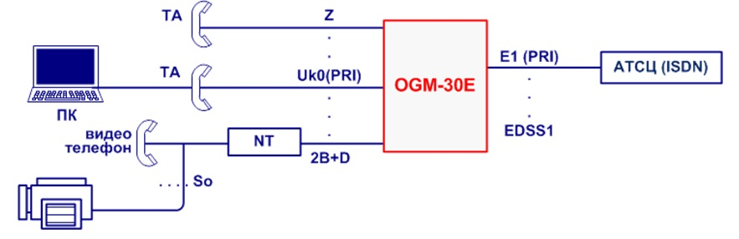

Мультиплексор ввода/вывода
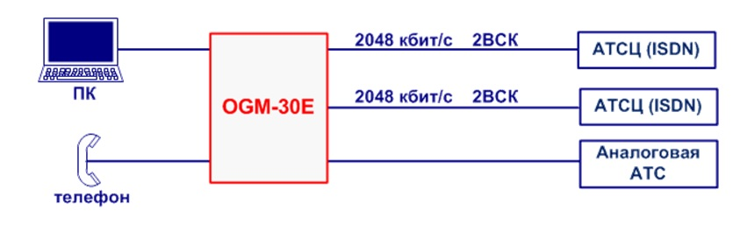
Кроссировочный мультиплексор
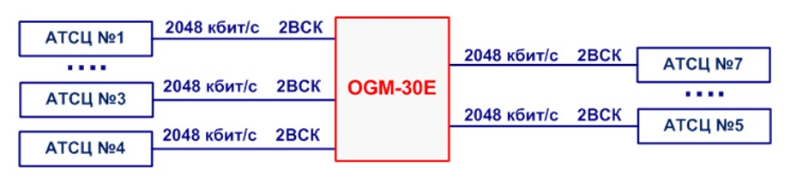
Конвертор сигнализации
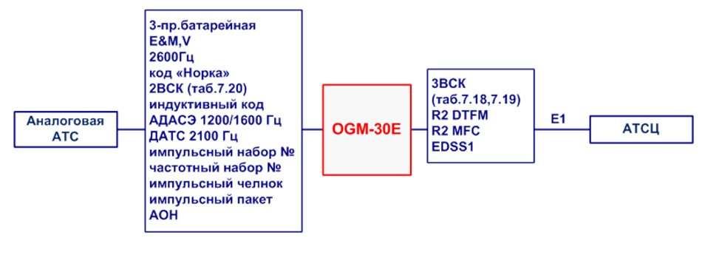
Сжатие речи
